再興中學100學年度大學學群介紹—設計學群
介紹人：中原大學景觀系林慶怡講師
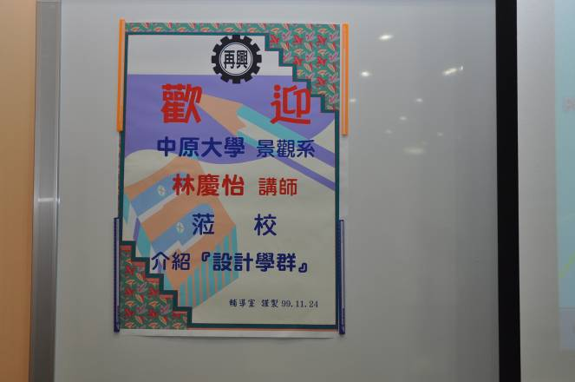 | 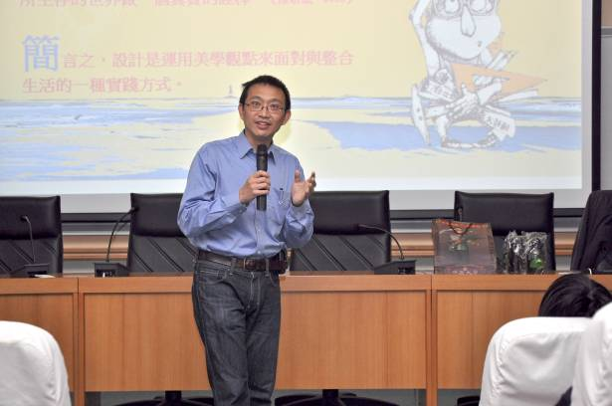
歡迎海報 | 林慶怡講師
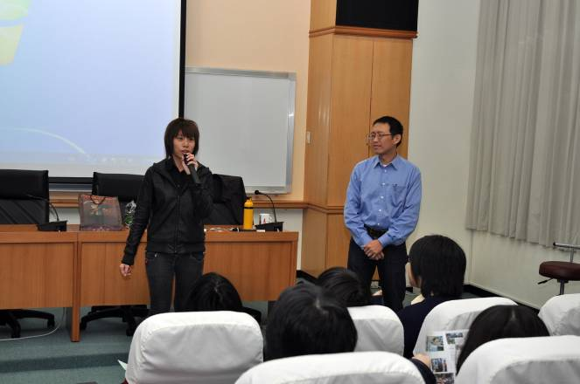 | 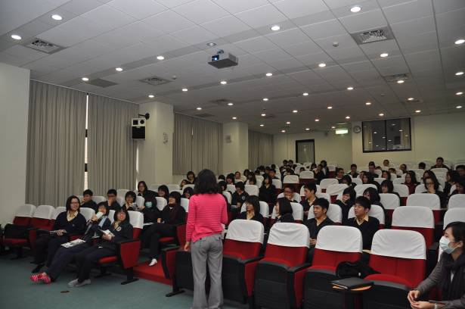
劉霈容學姊分享 | 參加講座同學踴躍
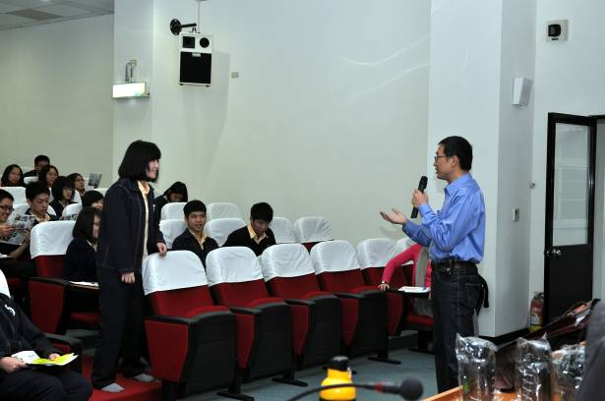 | 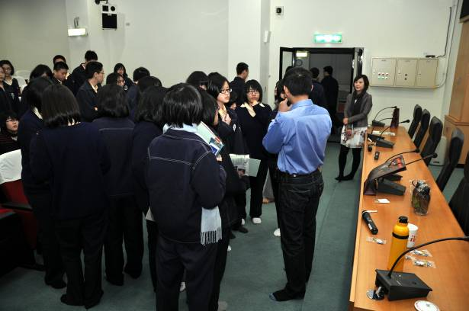
會中同學提問 | 會後提問踴躍

